**Escola Municipal de Ensino Fundamental**

Descrição: MCj02515030000[1]



**“Arnaldo Francisco dos Santos”**

Rua Vital Brasil, nº 140 – Bairro Esperança.

Fone (0xx49) 33421197 – Galvão – SC

escola.arnaldosantos@gmail.com

**APOSTILA DE ATIVIDADES**

Prezados Pais, Responsáveis, Alunos!

Estamos encaminhando nova apostila com atividades complementares aos conteúdos estudados em sala de aula, para os próximos 15 dias de aula. Quinzena que compreende a semana de **25 de setembro a 09 de outubro de 2020**.

Solicitamos aos Pais que após a conclusão de todas as atividades, deixem na mesma embalagem que receberam, pois na entrega de novos materiais, essa apostila deverá ser devolvida para avaliação e correção pelos Professores.

**Aluno(a):** ____________________________________________________________

Turma: **5º ANO 2**  Turno: **VESPERTINO**

Professora:**JANIR ROSA DE LIMA**

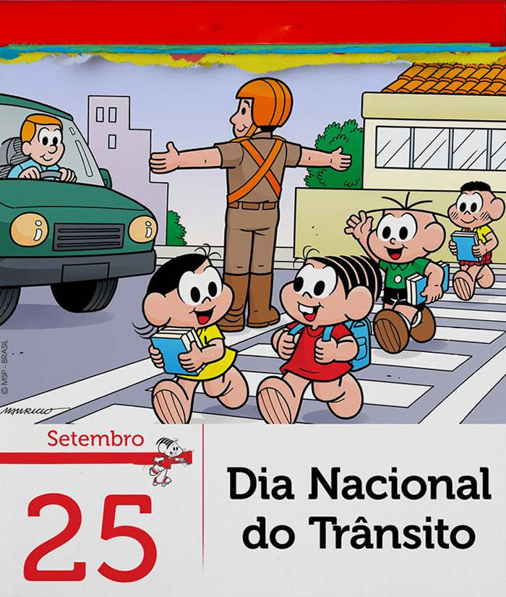

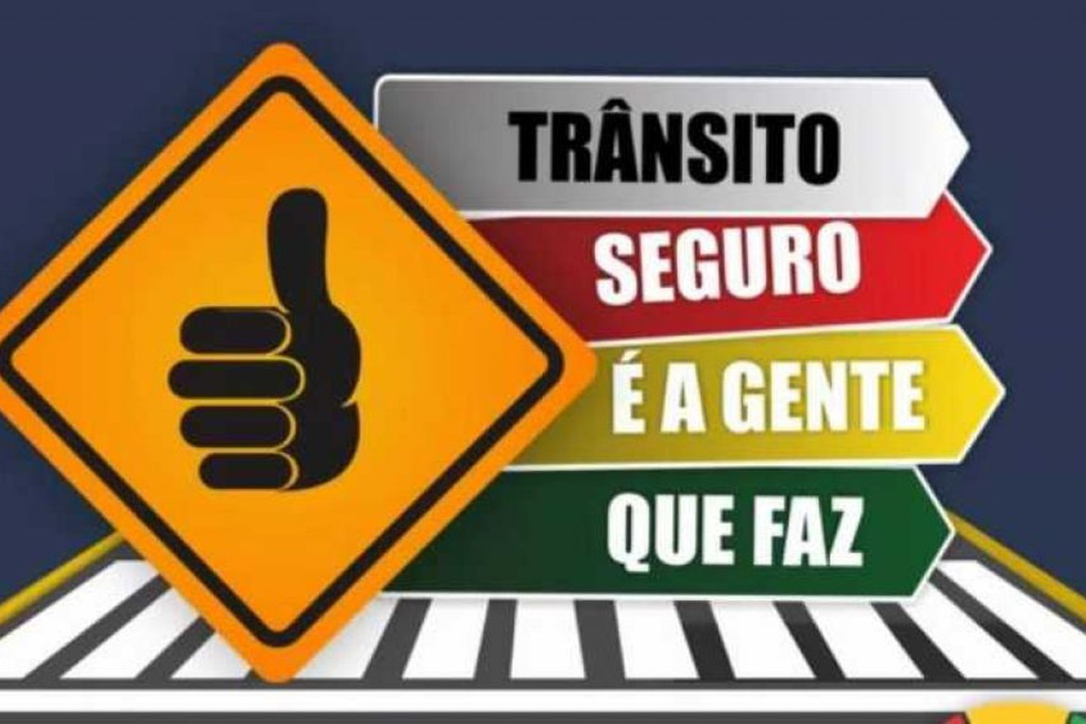

Escola Municipal de Ensino Fundamental “Arnaldo Francisco dos Santos”

Galvão/SC, _____ de Setembro de 2020.

Professoras: **Edijane B. de Almeida, Janir R. de Lima e Silvana T. de Quadros**

Aluno(a): __________________________________________Turma: ____________

Disciplina:**Projeto interdisciplinar sobre** **TRÂNSITO**  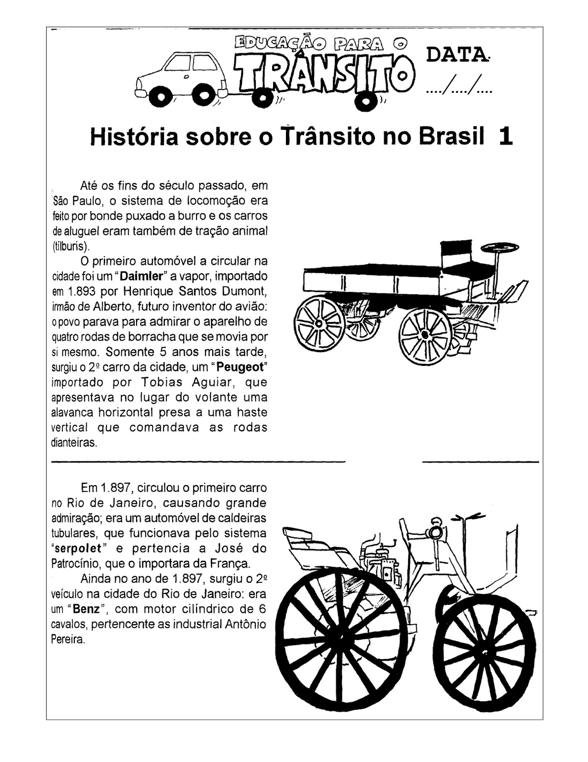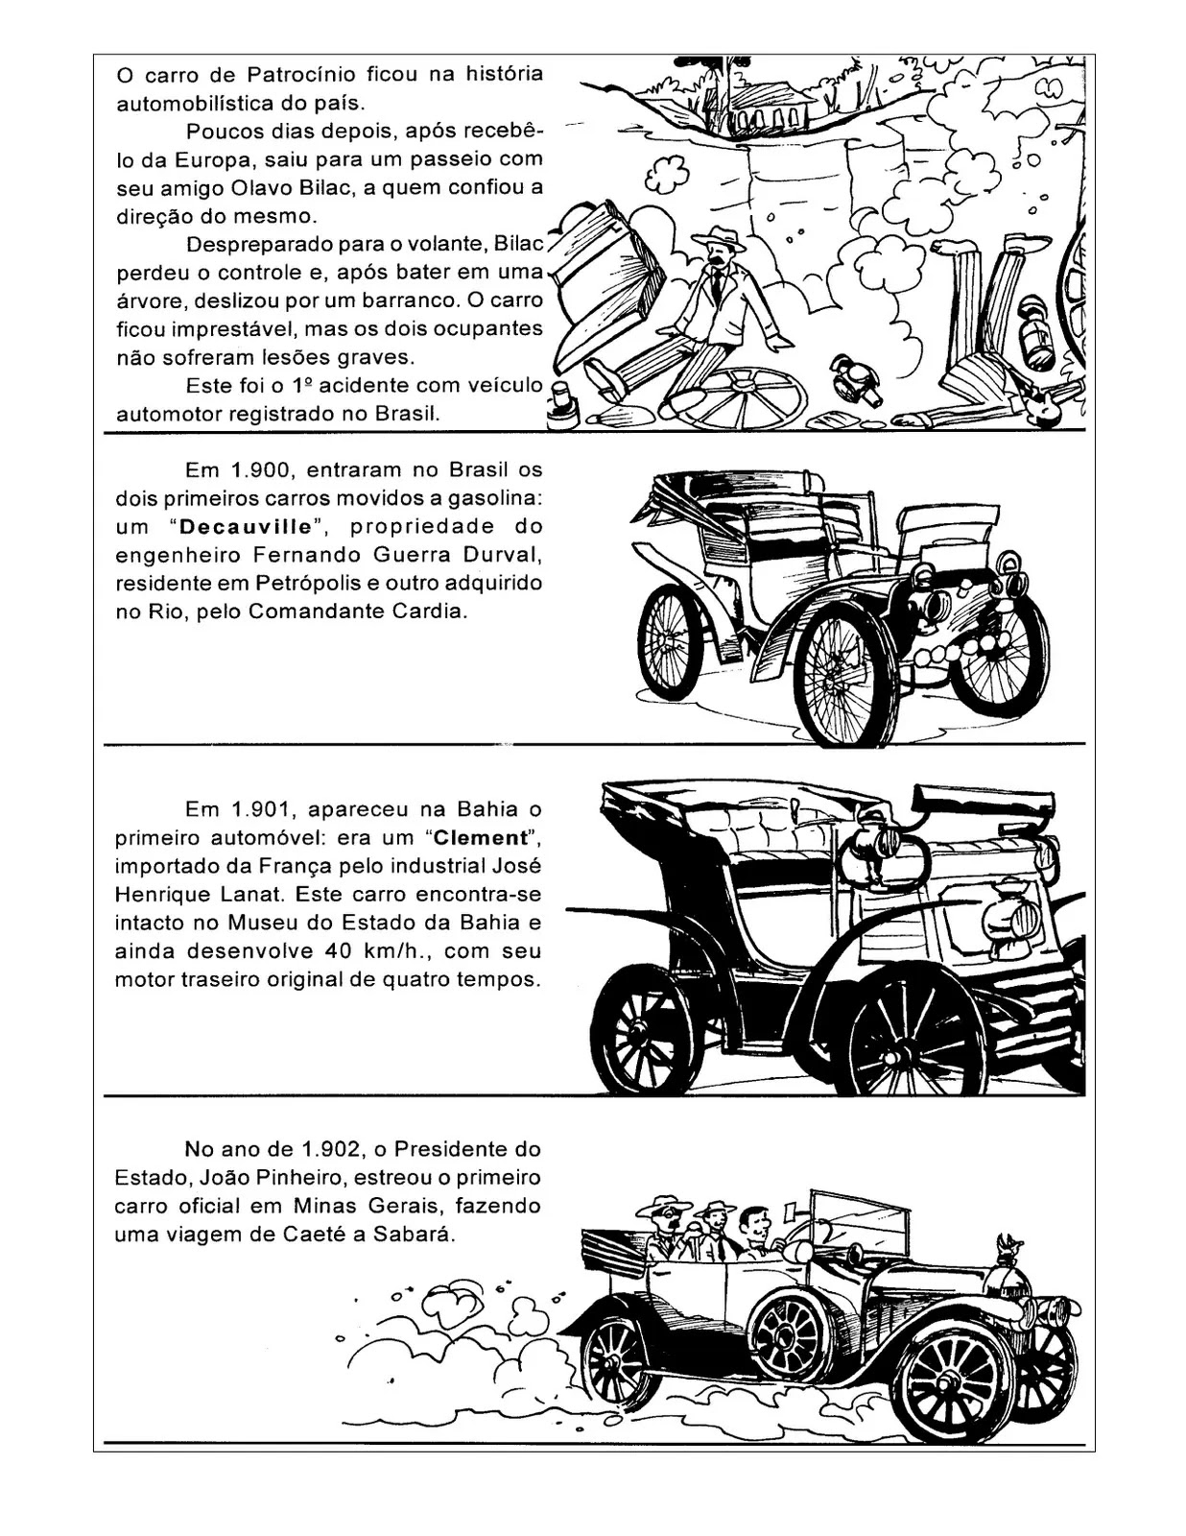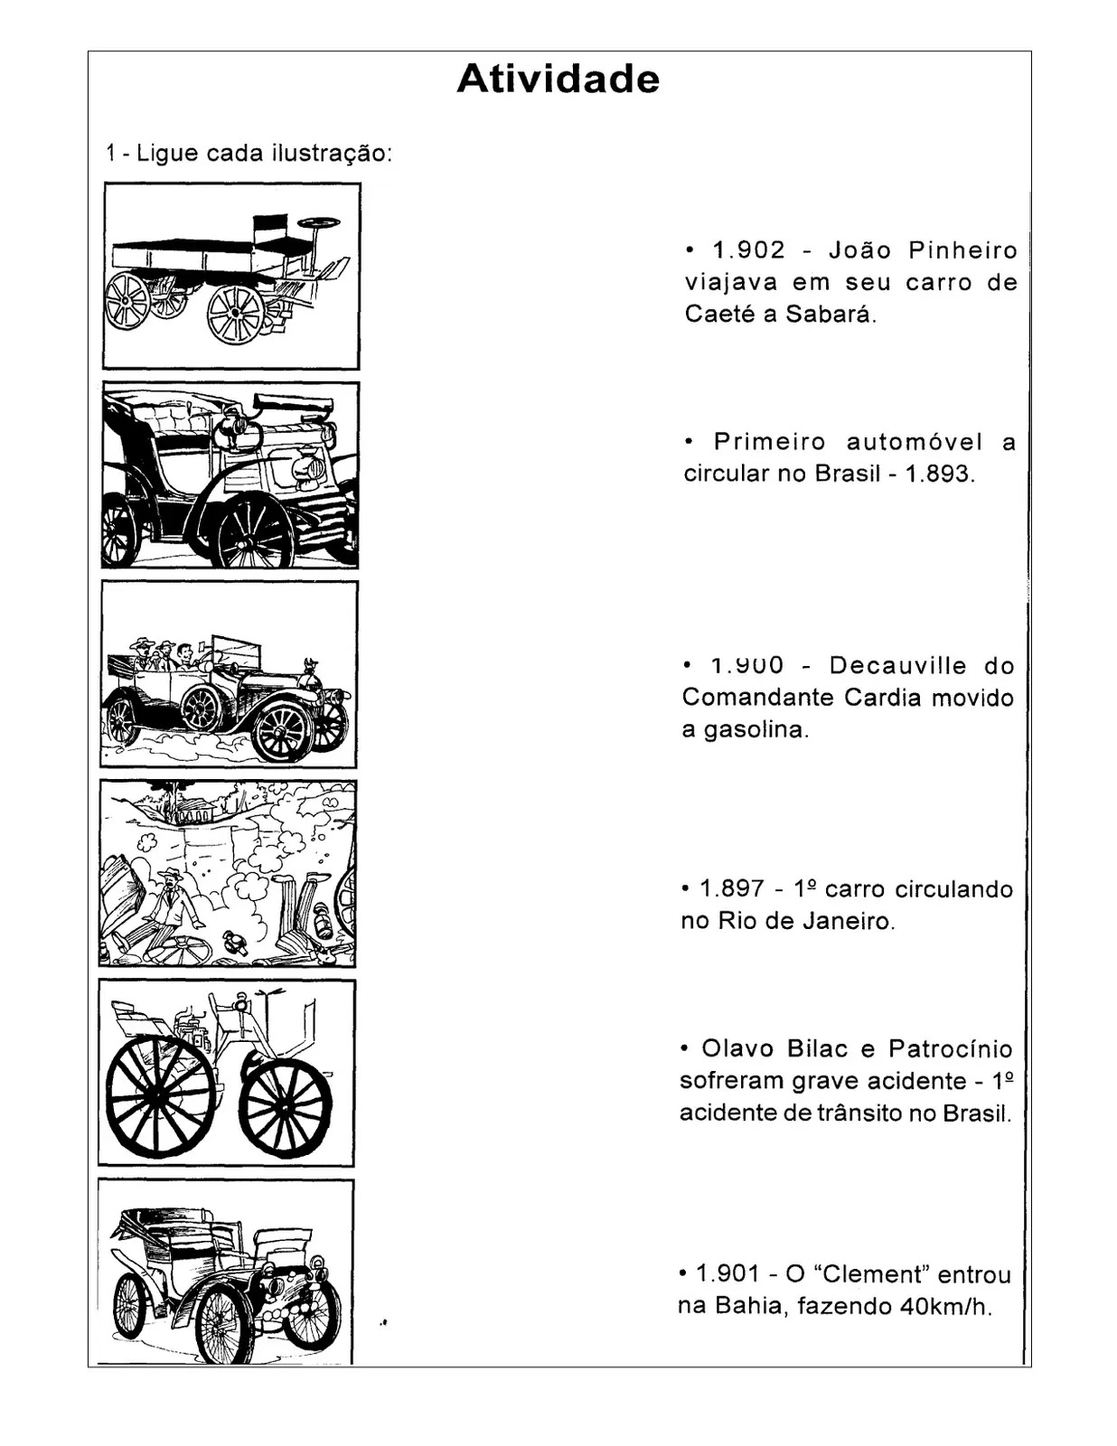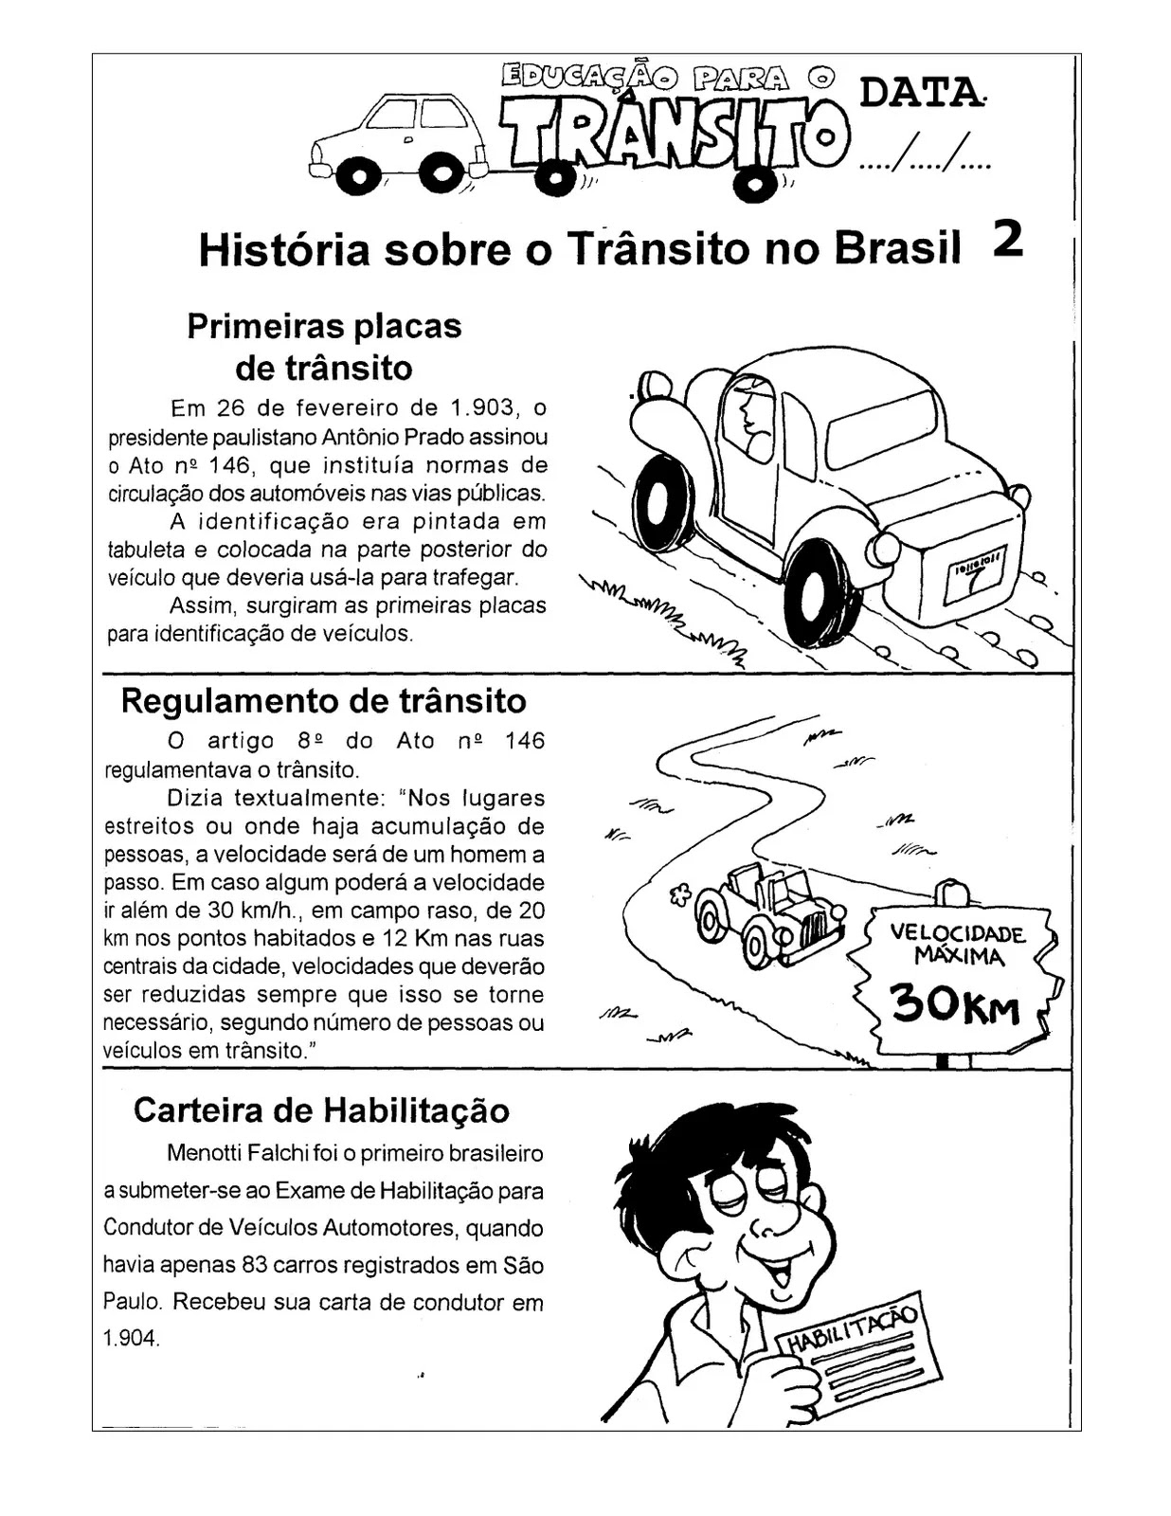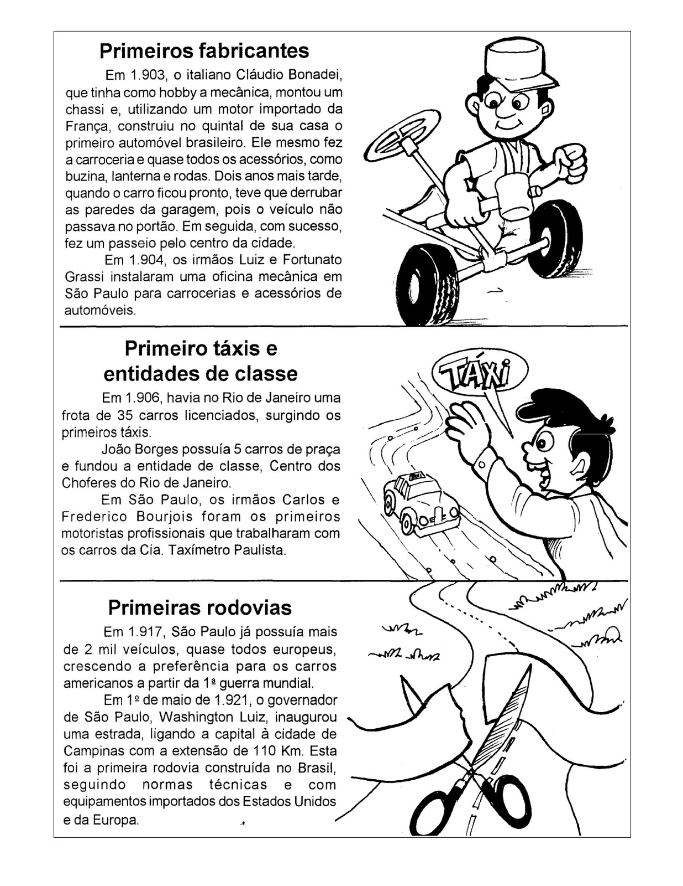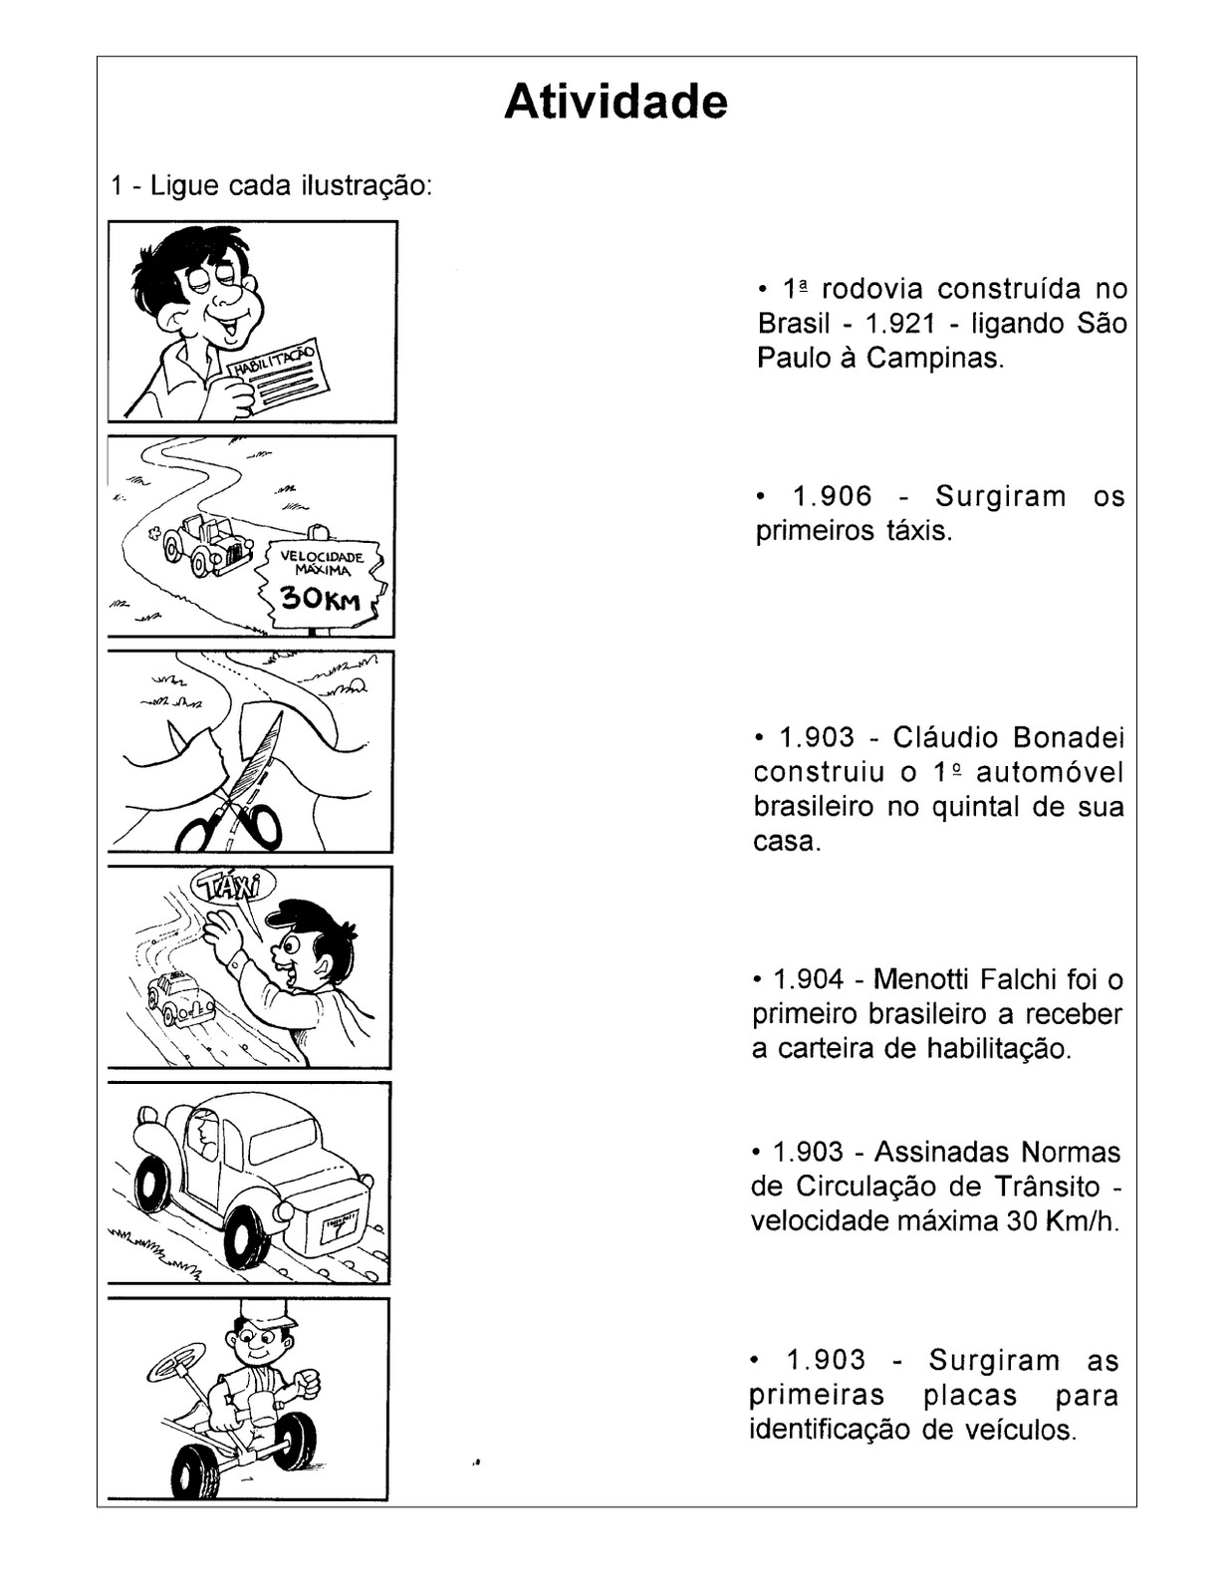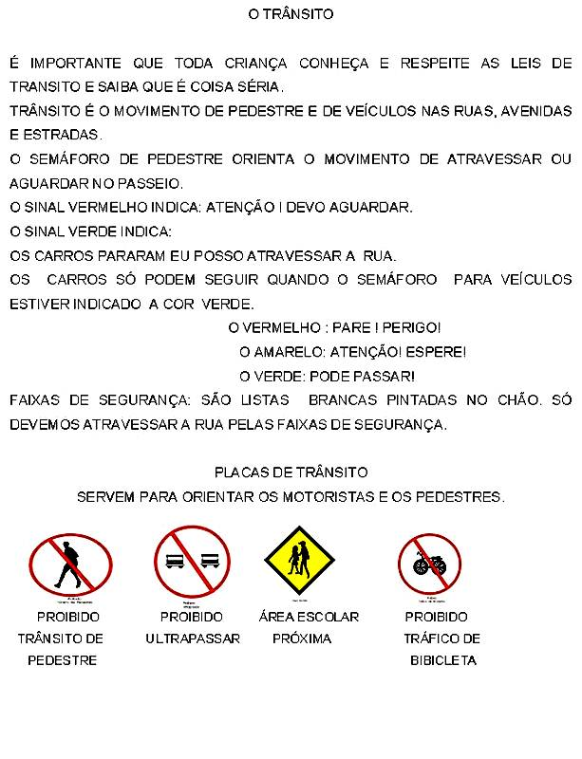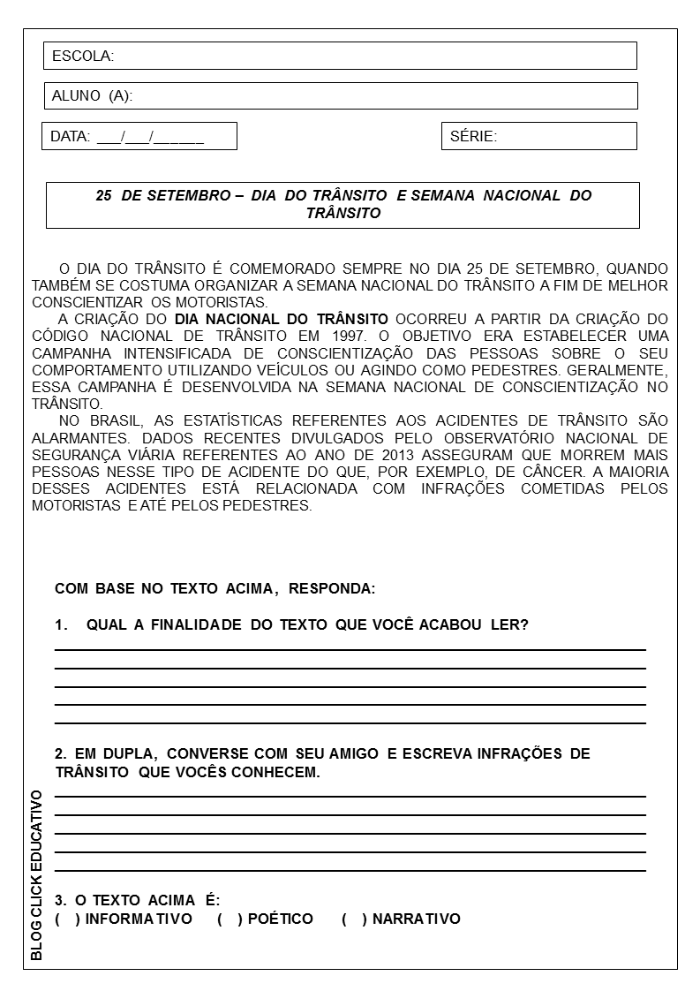

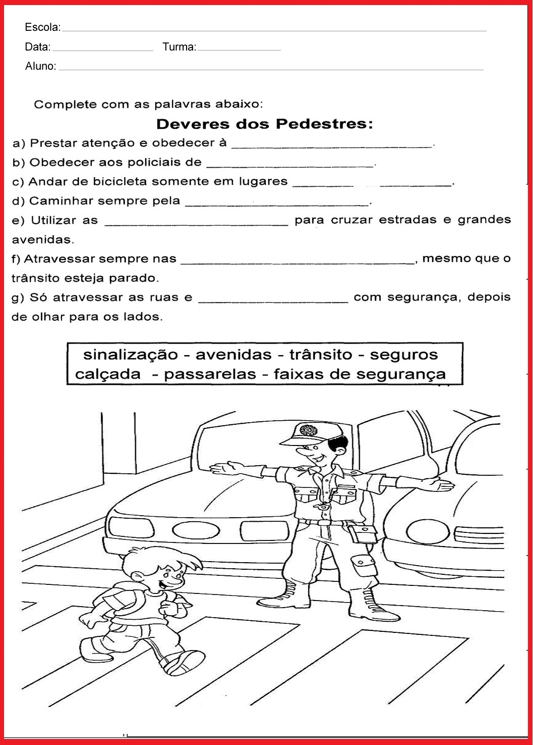

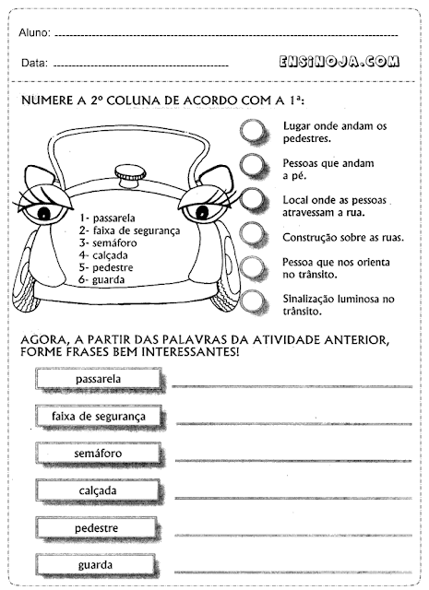

**Bibi Fon-Fon**Meu carro eu buzinei - (EVELYN HEINE)

Bibi Fon-Fon, meu carro eu buzinei

O farol estava vermelho, o carro eu parei

Bibi Fon-Fon, meu carro eu buzinei

O farol estava verde, o carro acelerei

Quando está no amarelo é sinal de atenção

Motorista cuidadoso nunca entra em contramão

Bibi Fon-Fon, meu carro eu buzinei

O farol estava verde, o carro acelerei

Coloquei uma primeira como um bom motorista

Puxei uma segunda e alinhei ele na pista

Bibi Fon-Fon, meu carro eu buzinei

O farol estava vermelho, o carro eu parei

Dirigindo com cuidado, vou seguindo o meu caminho

Sempre estou acompanhado, nunca viajo sozinho Bibi

Fon-Fon, meu carro eu buzinei

O farol estava verde, o carro acelerei

Bibi Fon-Fon, meu carro eu buzinei

O farol estava vermelho, o carro eu parei

"Olha aí motorista, dirija sempre com atenção!"

Quando tem um cruzamento

Sempre olho para os dois lados

Dou um toque na buzina

E atravesso com cuidado

Bibi Fon-Fon, meu carro eu buzinei"

O farol estava vermelho, o carro eu parei

Bibi Fon-Fon, meu carro eu buzinei

O farol estava verde, o carro acelerei

Bibi Fon-Fon, meu carro eu buzinei

O farol estava verde, o carro acelerei.

Entendendo a canção:

01 – Qual o assunto tratado no poema?

 R=_____________________________________________________________________________________________________________

02 – A que público interessa esse tipo de texto?

 R=_____________________________________________________________________________________________________________

03 – Quem é o autor do poema?

 R=_____________________________________________________________________________________________________________

04 – O texto Bibi Fon-Fon, meu carro eu buzinei, está escrito em prosa ou verso? Justifique.

R=_____________________________________________________________________________________________________________

05 – Quantas estrofes têm o poema.

 R=_____________________________________________________________________________________________________________

06 – Quantos versos têm o poema?

 R=_____________________________________________________________________________________________________________

07 – Há rimas no poema? Quais?

R=_____________________________________________________________________________________________________________

08 – Como o autor retrata o trânsito no primeiro verso?

 R=_____________________________________________________________________________________________________________

09 – Quais são as atitudes retratadas no poema como negativas?

R=_____________________________________________________________________________________________________________

10 – Segundo o poema para que serve a sinalização?

R=_____________________________________________________________________________________________________________

11 – Que conselho o motorista pode retirar do poema?

R=____________________________________________________________________________________________________________________

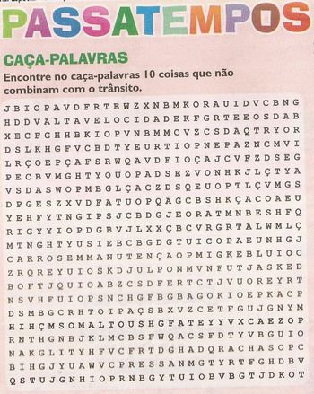

Escreva aqui as palavras que você encontrar no caça-palavras ABAIXO.

______________________________________________________________________________________________________________________________________________________________________________________________________________________________________________________________________________________________________________________________________________________________________________________________________________________

Responda as perguntas e complete a cruzadinha do trânsito.

 1-Espaços de circulação destinados exclusivamente aos ciclistas

2-     A queima de combustíveis fósseis pelos automóveis são os principais responsáveis pela poluição do ar. Um dos principais gases liberados é o:

3-     A idade mínima de tirar a carteira de habilitação nacional e dirigir é:

4-     Equipamento que monitora a velocidade do trânsito e registra imagens que leva o nome de um pássaro

5-     Lugar de travessia segura para pedestre.

6-     O sinal verde no semáforo para o controle de veículos indica que os pedestres devem...

7-     Não combina com trânsito

8-     Atitude cidadã que implica em dividir o carro com outros passageiros e contribui para diminuir a emissão de poluentes no ar.

9-     Acessório obrigatório em veículos motorizados, mas que deve ser usado somente em locais e horários permitidos e em toques breves para advertir.

10-  Equipamento de segurança que motoristas e passageiros devem usar obrigatoriamente e aumentam as chances de sobrevivências nos acidentes.

11-  Banco em que crianças menores de 10 anos devem viajar presas ao cinto de segurança ou em cadeiras próprias para a idade.

12- Aparelho usado pelos fiscais de trânsito que permite determinar concentração de bebida alcoólica em uma pessoa.

13- A poluição sonora e a poluição do ar geram sérios problemas de....

14-  Ao sinal vermelho no semáforo de controle de fluxo de veículos os pedestres devem:

15- Primeiro meio de transporte por terra feito internamente pelo homem.

16-  Equipamento de segurança que todo ciclista deveria usar para evitar traumas na cabeça em caso de acidentes.

17-  Ao sinal verde no semáforo para o controle de fluxo de veículos os automóveis devem:

18-  Inventor do sistema de produzir carros em série

19-  Ao sinal amarelo no semáforo para o controle de fluxo de veículos, tanto pedestres quanto veículos devem ter que:

20-  Maior inventor de todos os tempos.

21- Anda em túneis por baixo da terra, é a melhor forma de transporte, pois não polui o ar e com ele você fica longe dos terríveis congestionamentos de trânsito.

22- Combustível obtido de fonte renovável.

23- Permitem a acessibilidade nas calçadas e locais públicos para cadeirantes.

24- Conjunto de regras que ordenam o comportamento dos usuários no trânsito.

25- Esta placa indica: pedestres ande pela...

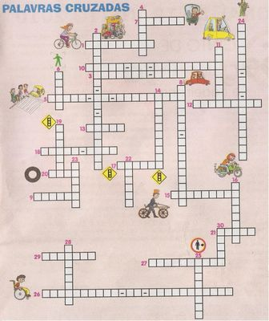

26- 2% das vagas de estacionamento devem ser destinadas, exclusivamente, a veículos que transportam pessoas...

27- Em locais de grande movimento ou de alta velocidade, ao atravessar a via, o pedestre deve usar ....

28- Para promover a paz no trânsito devemos conhecer e acatar as regras e sinais, mas acima de tudo cultivar o ...

29- Desenvolver políticas urbanas que diminuam a necessidade de estar no trânsito, que possibilitem acesso ao lazer, educação, trabalho, cultura e saúde perto de casa é um dever do...

30- Crianças menores de 7 anos de idade são proibidas de serem transportadas em...

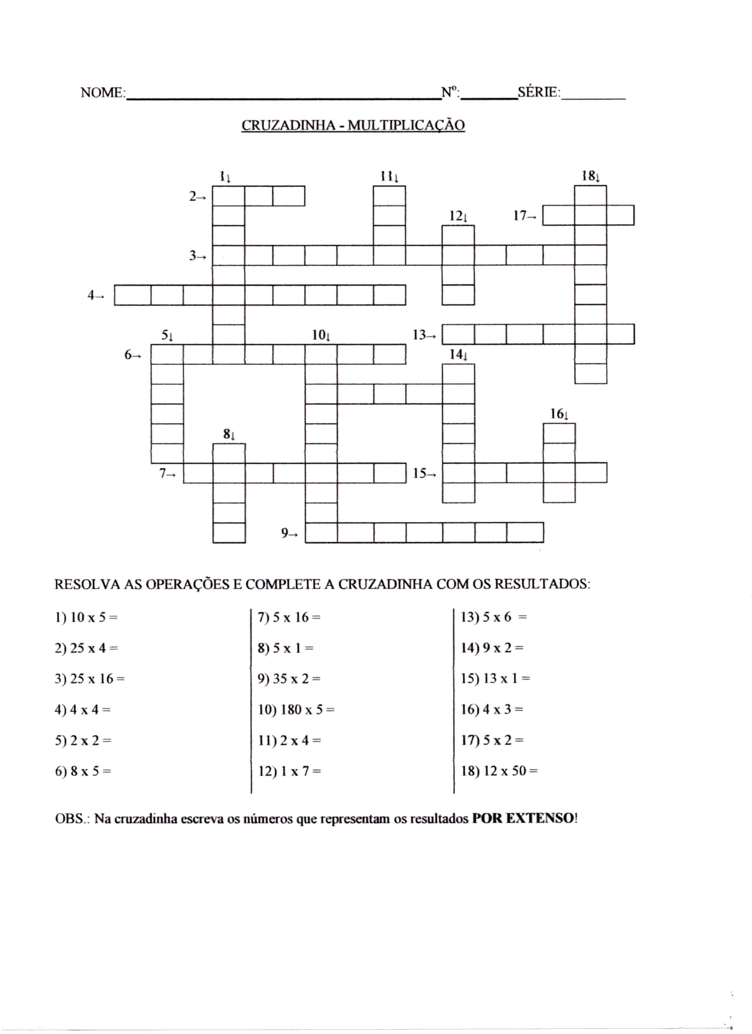Escola Santa Maria
Professora: Mary Alvarenga S�rie: 5� ano
Cruzadinha com as quatro opera��es
Complete a cruzadinha com o...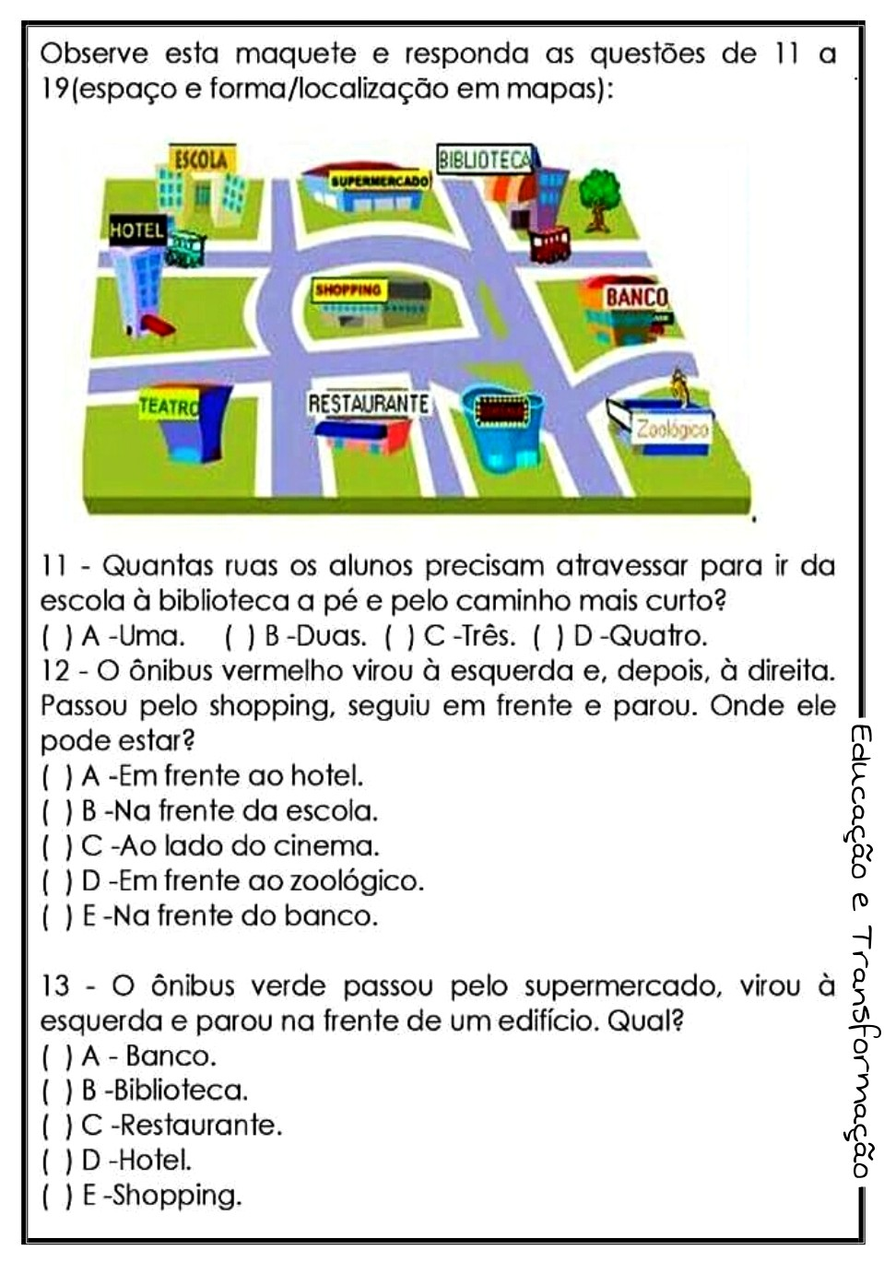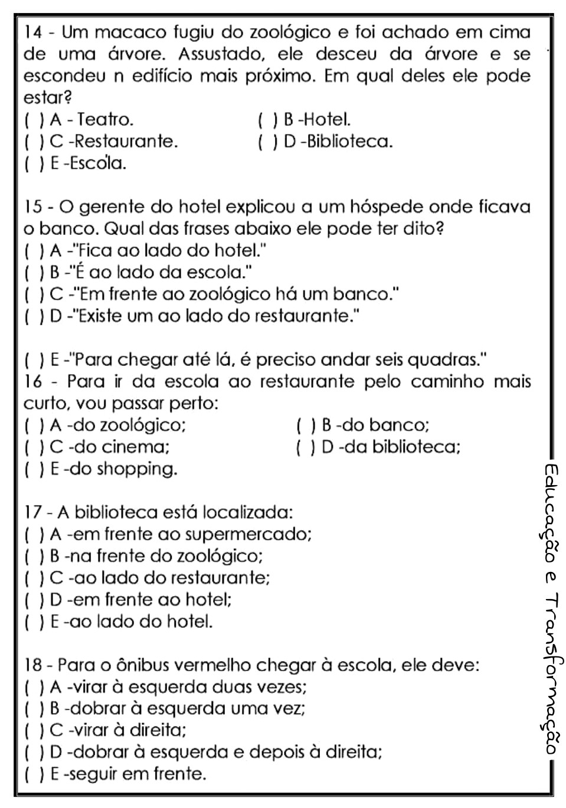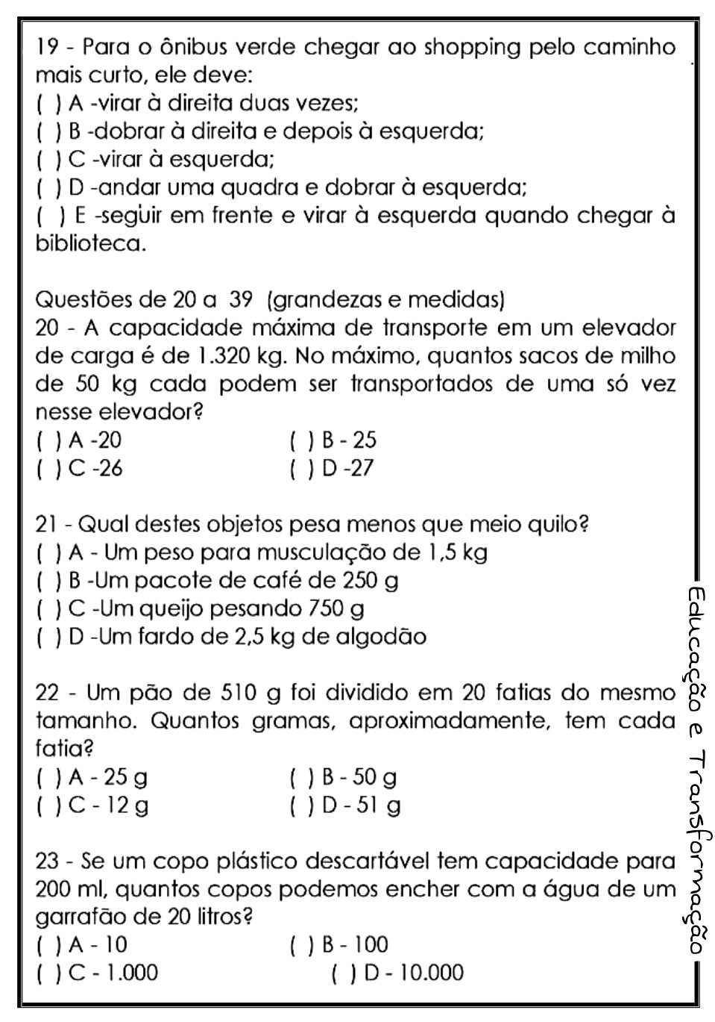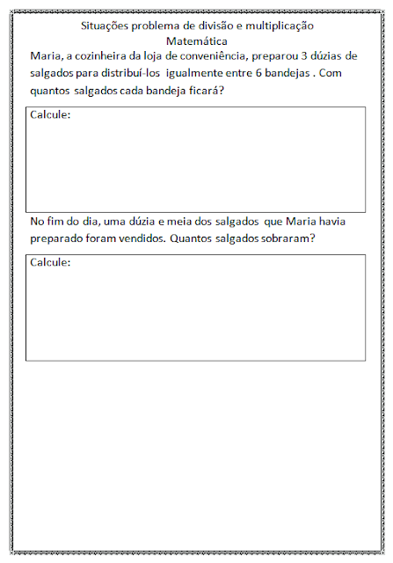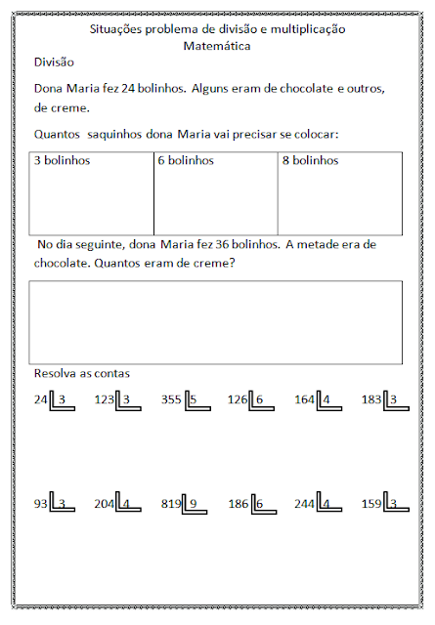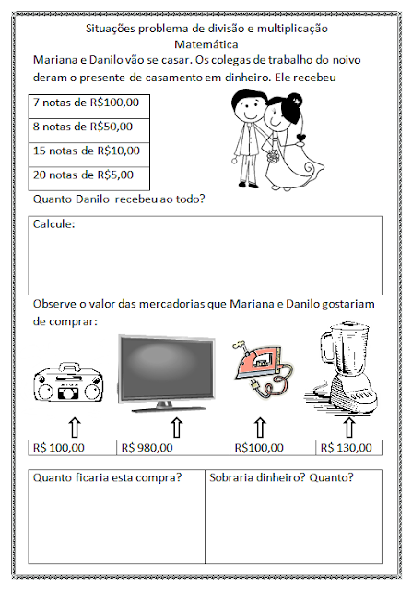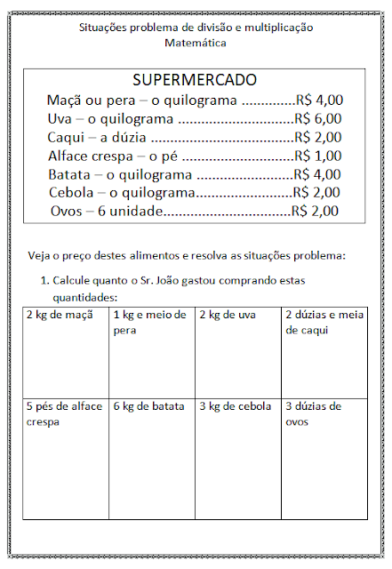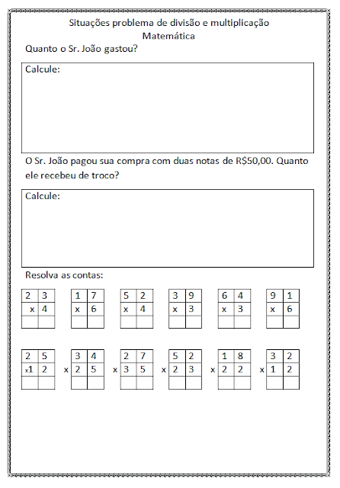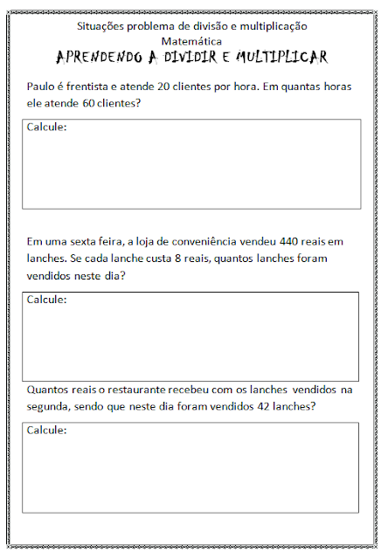

Escola Municipal de Ensino Fundamental “Arnaldo Francisco dos Santos”

Galvão/SC, _____ de Setembro de 2020.

Professor(a): Letícia Maria Piassoli

Aluno(a): __________________________________________Turma: ____________

Disciplina: Informática

Olá alunos, espero encontra-los bem!

Na aula desta semana iremos fazer uma atividade para relembrar as Partes do Computador, primeiro ligue as palavras com as figuras e depois procure no Caça-palavras.

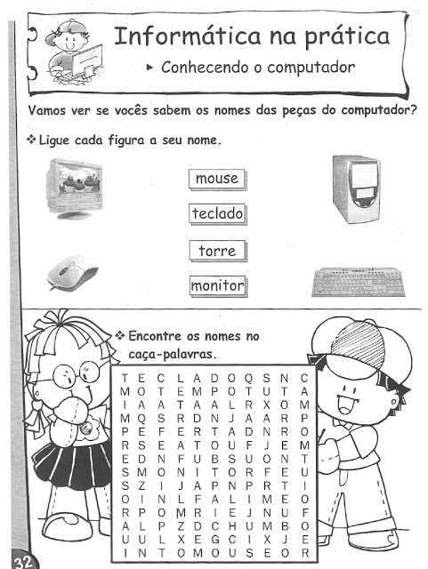

Escola Municipal de Ensino Fundamental “Arnaldo Francisco dos Santos”

Galvão/SC, September __/_ 2020.

Teachers: Joana Didone Capelli.

Student: ____________________________________________________Grade:____.

Discipline: Inglês

**MEANS OF TRANSPORTATION/ MEIOS DE TRANSPORTE**

**Hello Students!! Nesta apostila vamos trabalhar os Means of Transportation!**

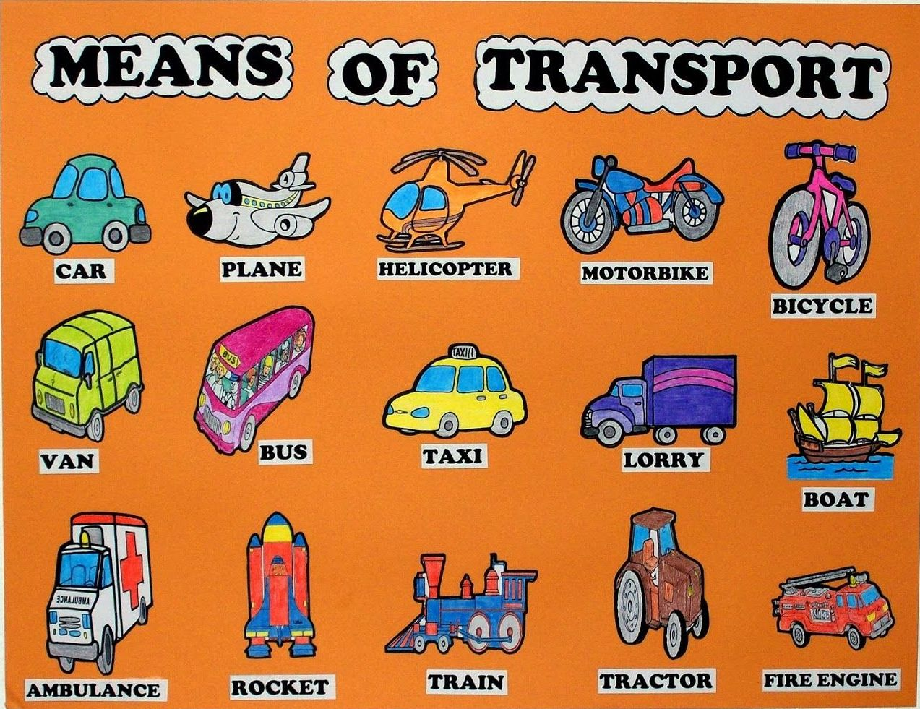

**1 – Leia o texto e com a ajuda do vocabulário acima, preencha os espaços em branco com os nomes dos meios de transporte em inglês.**

Os **Meios de Transporte** reúnem os meios destinados ao transporte de pessoas ou de cargas, que podem ser terrestres, fluviais e aéreos.

**O transporte terrestre é realizado em ___________________, __________________, ________________ E __________________ que se deslocam em ruas, estradas e rodovias. Outro tipo de transporte terrestre é o ferroviário, realizado em _________________ que se movimentam sobre trilhos.**

**O transporte fluvial é caracterizado pelo deslocamento em lagos, rios, mares e oceanos. As pessoas e/ou mercadorias são transportadas em _______________________.**

**O transporte aéreo é considerado o meio de transporte mais rápido e sofisticado do mundo. Além dos __________________________, o transporte aéreo também pode ser feito em ______________________________.**

**2 – Agora vocês irão escolher um means of transportation, e fabrica-lo com materiais recicláveis. Abaixo segue algumas ideias e exemplos, para vocês se inspirarem. Use a sua imaginação.**

**Obs: Mandar junto com a apostila**

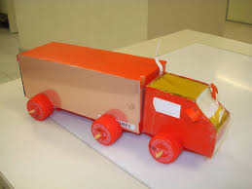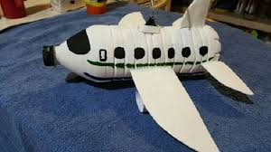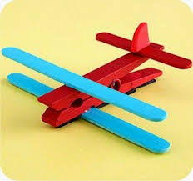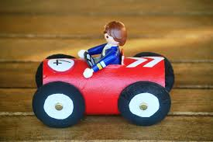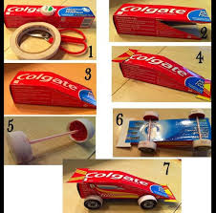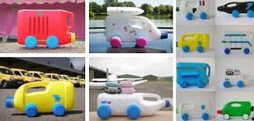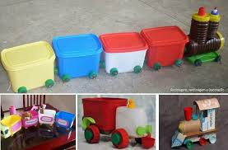

Escola Municipal de Ensino Fundamental “Arnaldo Francisco dos Santos”

Galvão/SC, _____ de _____________ 2020.

Disciplina de Educação Física – Professora Naldiane Borella.

Aluno (a): ________________________________________ Turma: 5º ano ___

**Projeto Educação para o Trânsito**

**Brincadeiras de rua: Pular corda**

**Habilidades trabalhadas:** esquema corporal, coordenação motora rudimentar, coordenação motora fina, organização espaço-temporal, ritmo, lateralidade e equilíbrio.

**Material sugerido:**

* Corda

**Desenvolvendo a atividade:**

A brincadeira da vez é pular corda, ela pode ser executada sozinho ou em grupo, de diversas maneiras: com a corda batida pelo próprio aluno ou por outras pessoas.  Pode ainda ser pulada em um pé só ou com base nas duas pernas, em diferentes frequências de batida da corda, com giros, agachamentos e movimentos livres.

Pular corda também é muito divertido com cantigas ou música, elas podem auxiliar no ritmo e na execução da atividade, tornando-a muito mais divertida.

Praticar em um ambiente agradável, motivador, planejado e enriquecido possibilita ao estudante desenvolver suas capacidades e habilidades.

Então vamos lá?

**Não esqueça de registrar a atividade em fotos ou vídeo e postar no WhatsApp da turma!**

Escola Municipal de Ensino Fundamental “Arnaldo Francisco dos Santos”

Galvão/SC, setembro de 2020.

Professor(a): VILMA LAUX BETT

Aluno (a): __________________________________________ Turma: ____________

Componente: ARTE

TRÂNSITO E VOCÊ

O trânsito nos ajuda no dia a dia para que possamos nos movimentar da escola para casa, no comércio ou passear. Mas existe leis para serem seguidas, como semáforo, faixa de pedestres, placas e sinalizações. Então vamos construir um carrinho para aprender e brincar ?!!!

Para que puder assistir o vídeo de como fazer, segue o link que também será disponibilizado no grupo das turmas.

<https://www.youtube.com/watch?v=iCRo_PzU_eY>

CARRINHO DE PAPELÃO

Você vai precisar de :

* rolo de papel higiênico ou de papel toalha
* cola
* Tintas ou lápis de cera
* Tampinhas de garrafas pet
* Um canudinho fino
* Um canudinho grosso
* Enfeites

Como fazer sue carrinho:

* Passe um pouco de cola em uma das ponta do rolinho
* Segure firme um pouquinho pra firmar bem
* se você não tiver rolo de papel toalha é só pegar dois

rolos de papel higiênico e colocar um dentro do outro.

* Se não tiver cola, passe fita em uma das aberturas
* Faça uma pequena abertura no meio do rolinho
* Pinte nas cores que você quiser
* Com um pedacinho de esponja ou pincel
* Pegue quatro tampinhas de garrafa pet ou as que tiver em casa dos recicláveis
* Corte um canudinho grosso e um mais fino
* Um tem que entrar dentro do outro
* Mais ou menos a largura do rolinho, corte o canudo grosso
* Cole o canudo grosso embaixo do rolinho
* Coloque cola no centro da tampinha
* Pegue o canudo mais fino e coloque na tampinha com a cola
* Coloque o canudo fino dentro do canudo grosso
* Cole a outra tampinha no outro lado
* complete as quatro rodas do carrinho
* agora é só enfeitar pode ser do jeito que você quiser
* Seja criativo.